Mp3 To Wave Converter 教學
- 簡介
mp3佔用的空間小，可在電腦上用撥放軟體執行，現在更有許多的隨身聽，都有支援撥放mp3的檔案，而可以編輯mp3的程式卻很少，必須先將mp3轉成wav檔，才有較多的軟體可以編輯。而Mp3 To Wave Converter可以將MP3檔案轉換成為WAV格式，不僅耗費系統資源少，而且速度很快，是一個方便又簡單的小軟體喔。
除此之外，它也可以將wav檔案轉成mp3檔，一般的wav格式，如果轉成mp3存在硬碟，可以大大節省空間喔。
檔案下載處：http://toget.pchome.com.tw/intro/multimedia_mp3/multimedia_mp3_edcoder/6015_dl.html
- 如何使用
步驟一、mp3轉wav
1.在預轉檔的mp3檔案上面，按滑鼠「右鍵」，選「Convert to」＞「WAV」
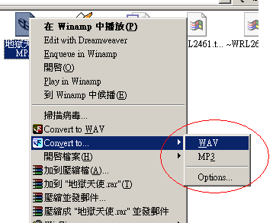

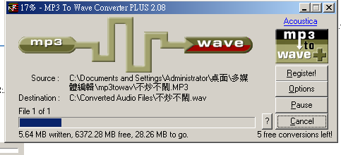
2.等到檔案轉換完畢後，在 「我的電腦」＞「C槽」＞「Converted Audio Files」資料夾中，就會出現剛剛轉好的wav檔。
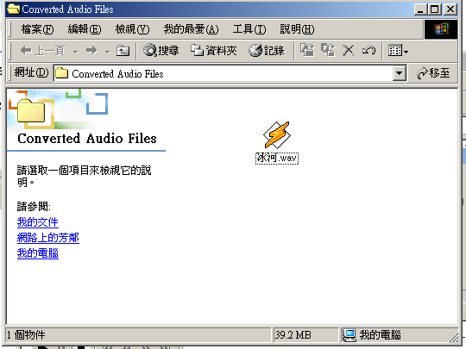
3.接著就可以使用專門編輯wav的軟體來編輯你想要的檔案了。

步驟二、wav轉 mp3
- 在預轉檔的wav檔案上面，按滑鼠「右鍵」，選「Convert to」＞「MP3」
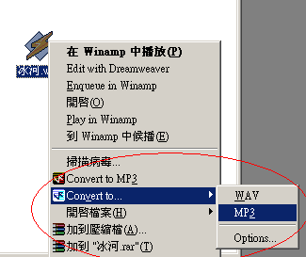

- 等到檔案轉換完畢後，在 「我的電腦」＞「C槽」＞「Converted Audio Files」資料夾中，就會出現剛剛轉好的mp3檔。
- 同樣一首歌，wav檔案佔39.2MB，而mp3檔案只佔5.34MB，使用這個軟體，就可以輕鬆將喜歡的wav歌曲，轉成mp3存在電腦了！！
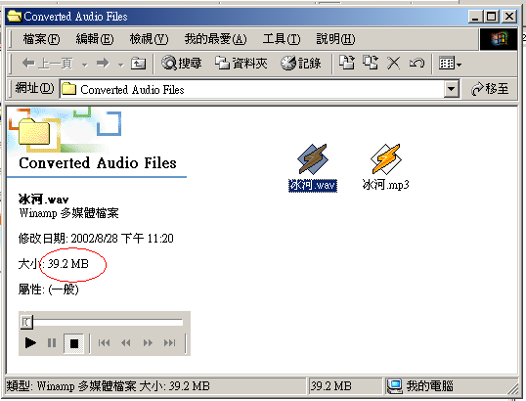

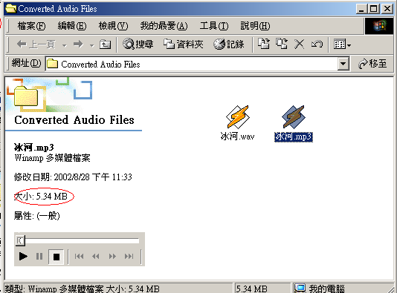
步驟三、進階設定
Mp3 To Wave Converter內定的轉檔音質是相當於CD品質，如果覺得檔案太大、或是並不需要這麼高的品質，那可以到Mp3 To Wave Converter的Option中去修改。

1.在預轉檔的wav檔案上面，按滑鼠「右鍵」，選「Convert to」＞「Options」
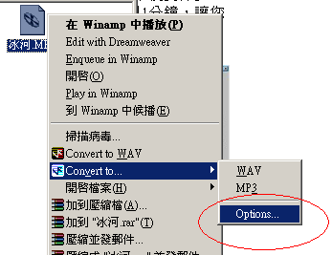
2.選擇「MP3」，調整品質輸出，「Low Quality」，按下「確定」
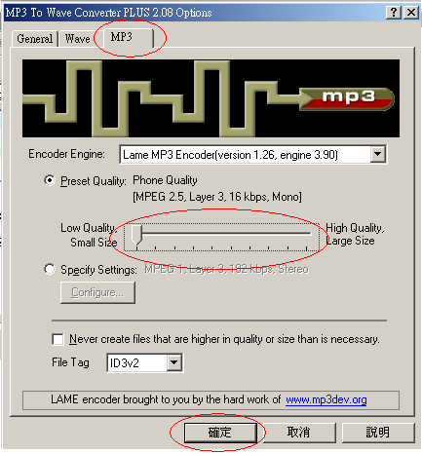
3. 在預轉檔的wav檔案上面，按滑鼠「右鍵」，選「Convert to」＞「MP3」
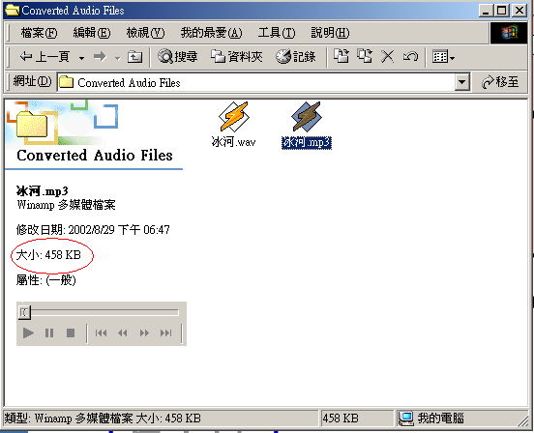
轉換好的檔案，只有458KB，大約不到0.5MB的大小，比起原來的檔案，小了許多。（當然音質也會受到影響）

